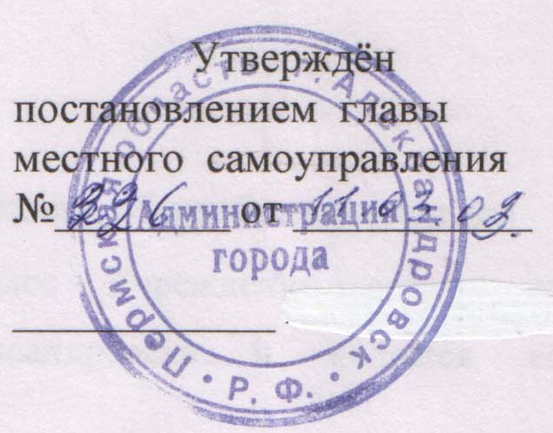

УСТАВ
МУНИЦИПАЛЬНОГО ОБРАЗОВАТЕЛЬНОГО УЧРЕЖДЕНИЯ
«СРЕДНЕЙ ОБЩЕОБРАЗОВАТЕЛЬНОЙ ШКОЛЫ № 33»
(В НОВОЙ РЕДАКЦИИ)

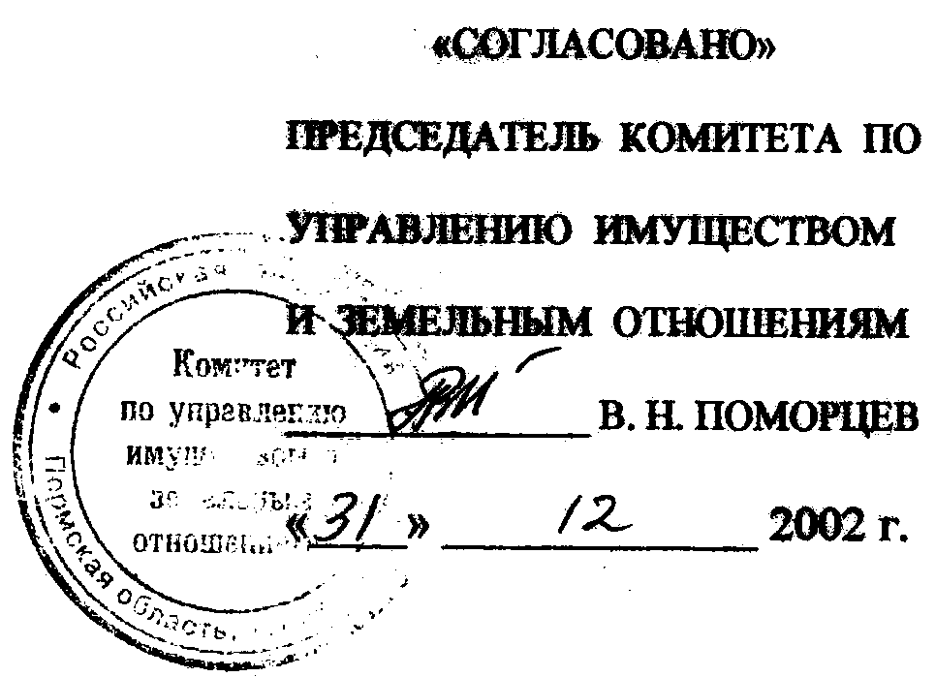

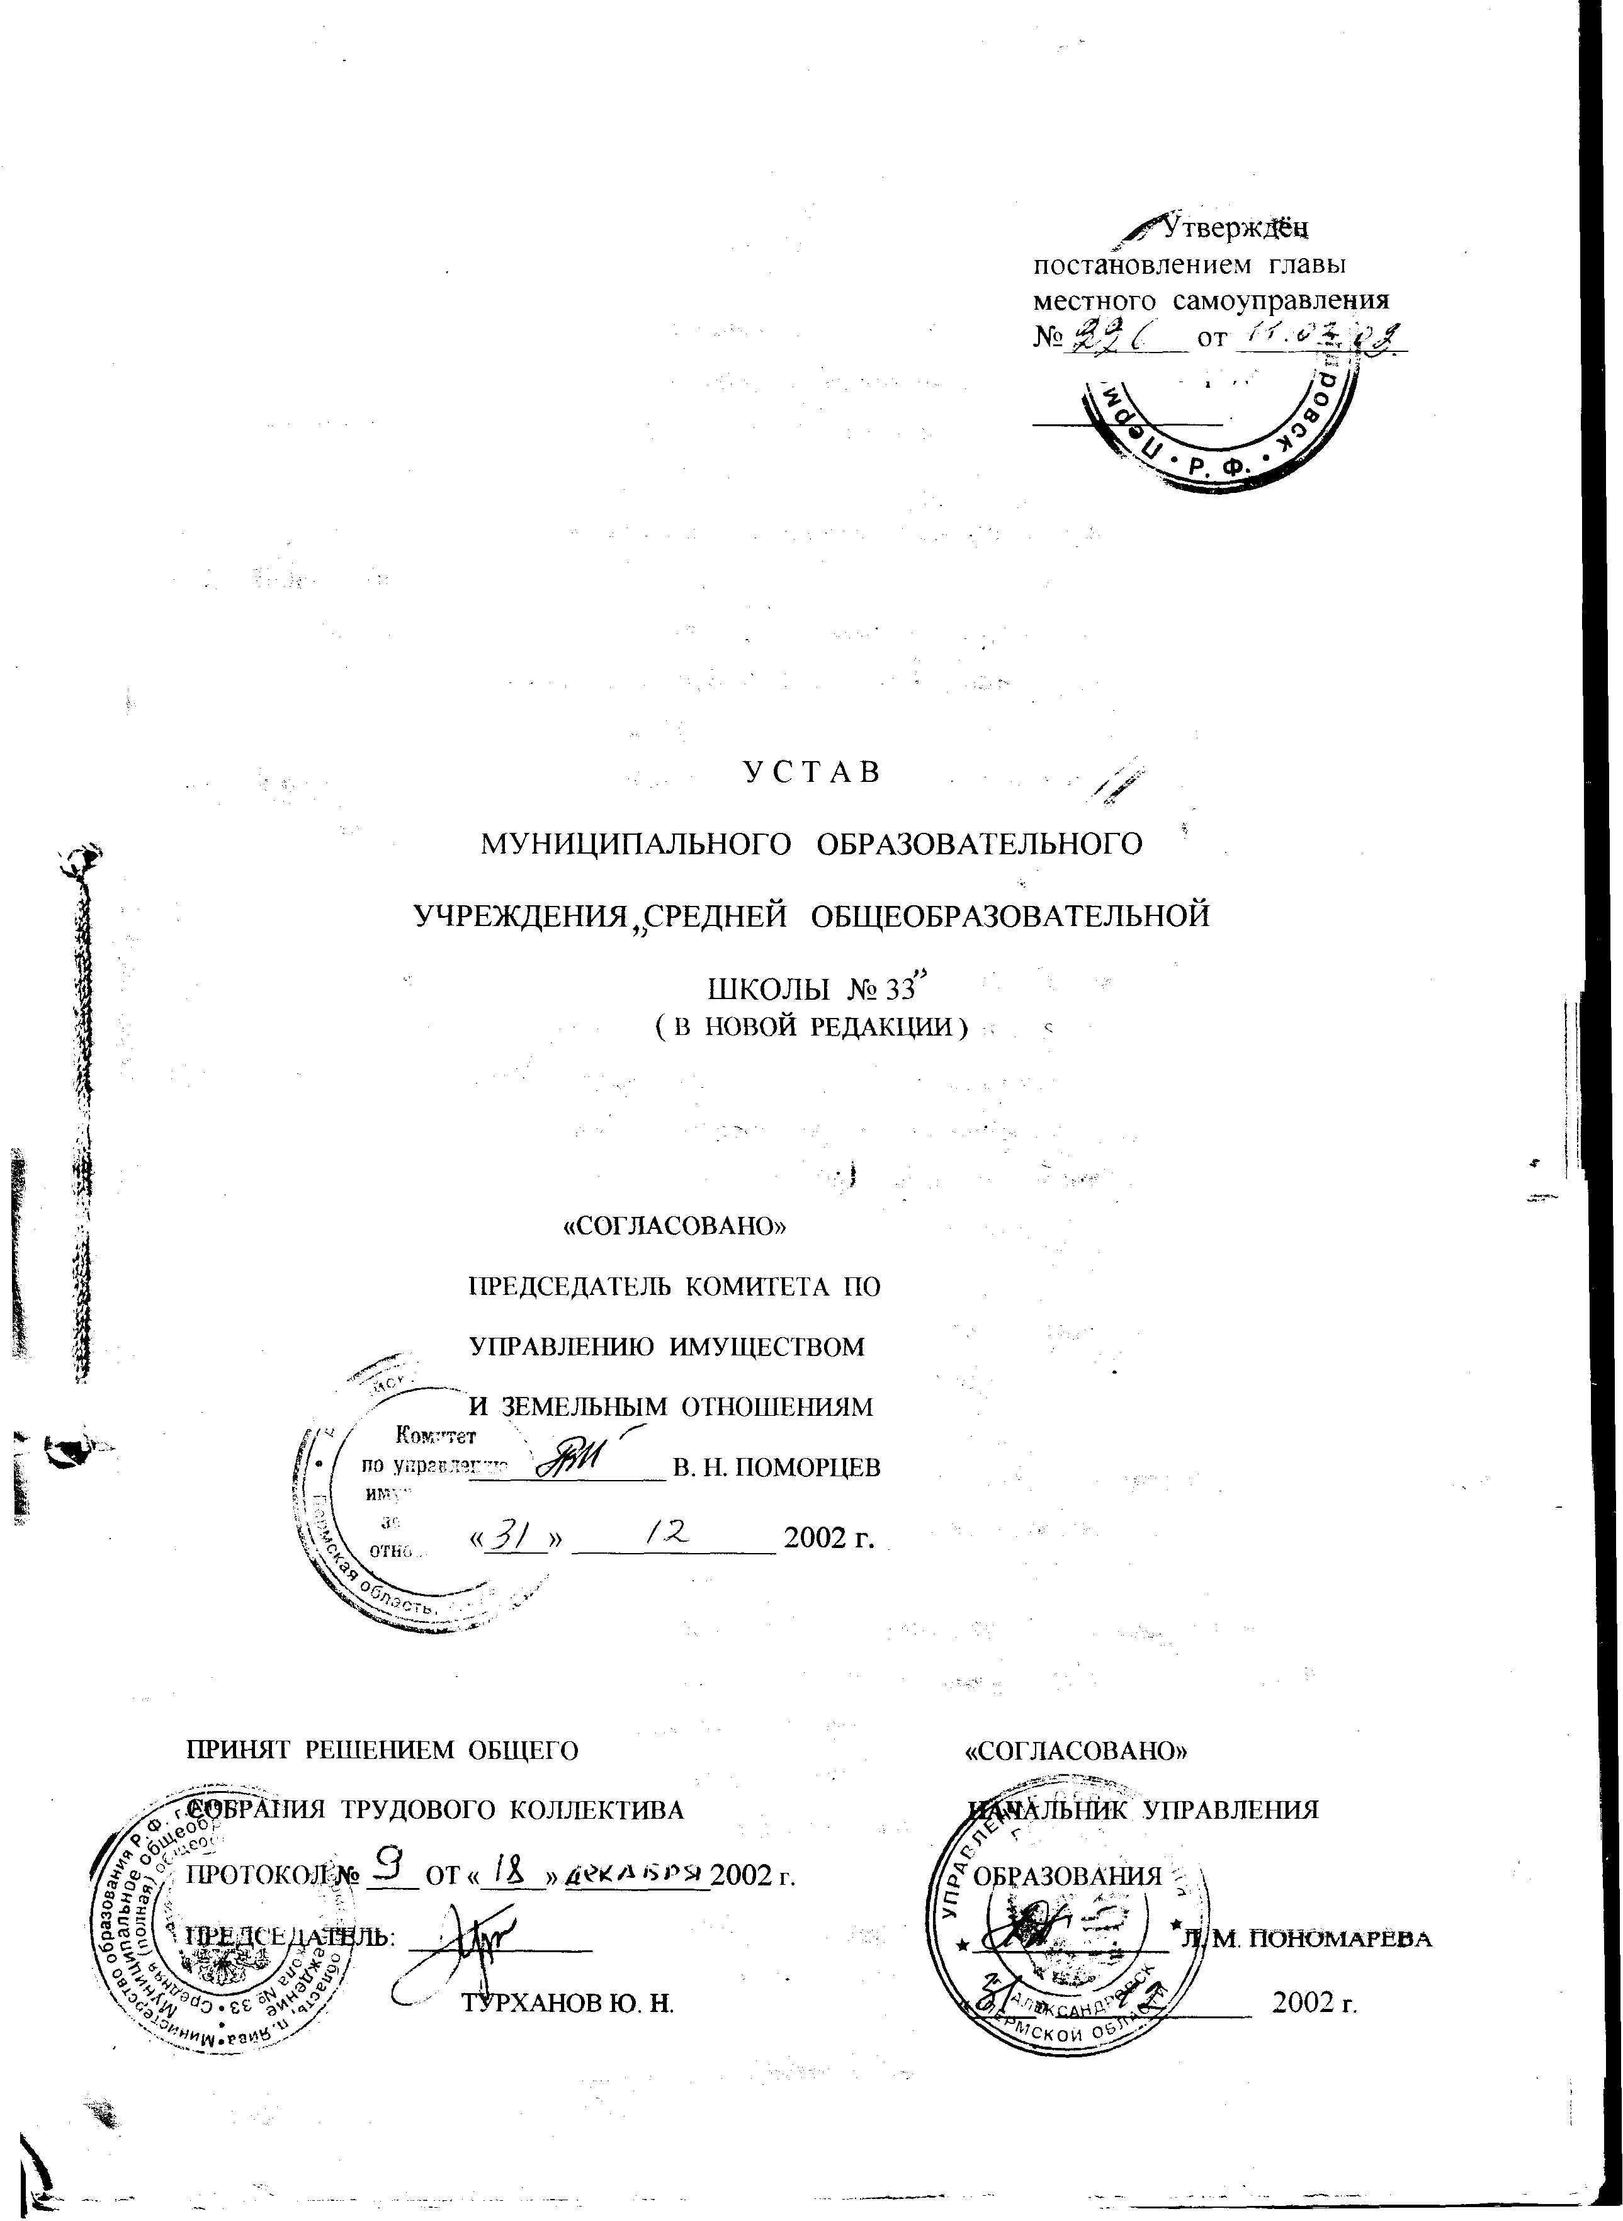

I. ОБЩИЕ ПОЛОЖЕНИЯ
- Муниципальное общеобразовательное учреждение - средняя общеобразовательная школа №33 является учреждением общего образования (далее - Учреждение), создано на базе Яйвинской средней школы №33 города Александровска и является её правопреемником.
- Учредителем Учреждения является администрация города Александровска.
- Полное и сокращённое наименование Учреждения: муниципальное образовательное учреждение «Средняя общеобразовательная школа №33»; МОУ «СОШ №33»
- Юридический адрес Учреждения: 618340 Пермская область, город Александровск, поселок Яйва, улица 6-й Пятилетки, дом 23.
- Учреждение осуществляет свою деятельность в соответствии с Конституцией Российской Федерации, Законом Российской Федерации «Об образовании», указами и распоряжениями Президента Российской Федерации, постановлениями и распоряжениями правительства Российской Федерации, нормативно - правовыми актами Пермской области и учредителя в области образования, типовым положением об общеобразовательном учреждении, настоящим уставом, договором с учредителем и управлением образования.
- Учреждение является юридическим лицом, имеет самостоятельный баланс, пользуется расчётным счётом централизованной бухгалтерии администрации посёлка Яйва, имеет свою печать и штамп со своим наименованием. Учреждение вправе от своего имени заключать договоры, приобретать имущественные и неимущественные права и нести ответственность, быть истцом и ответчиком в судах.
- Права юридического лица у Учреждения в части ведения уставной финансово-хозяйственной деятельности, направленной на подготовку образовательного процесса, возникают с момента его регистрации.
- Учреждение приобретает право на образовательную деятельность и льготы, предоставляемые законодательством Российской Федерации с момента выдачи ему лицензии (разрешения).
- Права на выдачу выпускникам документа об образовании государственного образца, на пользование печатью с изображением Государственного герба Российской Федерации возникают у Учреждения с момента его государственной аккредитации, утверждённой соответствующим свидетельством. Учреждение проходит аттестацию и государственную аккредитацию в порядке, установленном Законом Российской Федерации «Об образовании».
- Учреждение вправе при необходимости ходатайствовать перед учредителем о внесении дополнений и изменений в настоящий Устав.
- Образовательное учреждение несёт в установленном законодательством Российской Федерации порядке ответственность за качество общего образования и его соответствия государственным образовательным стандартам, за адекватность применяемых форм, методов и средств организации образовательного процесса возрастным психофизиологическим особенностям, склонностям, способностям, интересам, требованиям охраны жизни и здоровья обучающихся.

II. ЦЕЛИ И ЗАДАЧИ УЧРЕЖДЕНИЯ
ОРГАНИЗАЦИЯ ЕГО ДЕЯТЕЛЬНОСТИ.

  - Основные цели общеобразовательного учреждения - формирование общей культуры личности обучающихся на основе усвоения обязательного минимума содержания общеобразовательных программ, их адаптации к жизни в обществе, создание основы для осознанного выбора и последующего освоения профессиональных образовательных программ, воспитание гражданственности, трудолюбия, уважения к правам и свободам человека, любви к окружающей природе, Родине, семье.
  - Задачами Учреждения являются:

- создание необходимых условий для удовлетворения потребностей личности в получении бесплатного общего среднего (полного) образования;
- создание условий для разностороннего развития личности, в том числе возможности удовлетворения потребности обучающегося в самообразовании и получении дополнительного образования;
- обеспечение охраны жизни и укрепление здоровья обучающихся; - осуществление коррекции отклонений в развитии школьника;
- приобщение школьников к общечеловеческим ценностям;
- взаимодействие с семьёй обучающихся для обеспечения полноценного развития ребёнка.
- Деятельность Учреждения основывается на принципах демократии, гуманизма, общедоступности, приоритета общечеловеческих ценностей, жизни и здоровья человека, гражданственности, свободного развития личности, автономности и светского характера образования.
- Общеобразовательное учреждение в соответствии с законодательством Российской Федерации вправе образовывать образовательные объединения (ассоциации и союзы), в том числе с участием учреждений, предприятий и общественных организаций (объединений). Указанные образовательные объединения создаются в целях развития и совершенствования образования и действуют в соответствии со своими уставами. Порядок регистрации и деятельности указанных образовательных объединений регулируется законом.
- В Учреждении не допускается создание и деятельность организационных структур политических партий, общественно-политических и религиозных движений и организаций.
- Медицинское обслуживание обеспечивается медицинским работником Яйвинской больницы, который наряду с администрацией учреждения и педагогическим персоналом несёт ответственность за проведение лечебно-профилактических мероприятий, соблюдение санитарно-гигиенических норм, режим и качество питания обучающихся. Организация питания в Учреждении возлагается органами местного самоуправления на образовательное учреждение. В образовательном учреждении предусмотрено помещение для питания обучающихся.
- Количество классов в общеобразовательном учреждении зависит от числа поданных заявлений граждан и условий, созданных для осуществления образовательного процесса с учётом санитарных норм. Наполняемость классов и групп продлённого дня образовательного учреждения устанавливается в количестве 25 обучающихся. При наличии необходимых условий и средств возможно комплектование классов и групп продлённого дня с меньшей накопляемостью.
- При проведении занятий по иностранному языку в V - XI классах и трудовому обучению в X - XI классах, по информатике и вычислительной технике, физике и химии (во время практических занятий) допускается деление класса на две группы при накопляемости 25 человек. При наличии необходимых средств возможно деление на группы классов с меньшей накопляемостью, а также I – XI классов при изучении иностранного языка.
- Учреждение вправе открывать по желанию и запросам родителей (законных представителей) группы продлённого дня. С учётом интересов родителей (законных представителей) по согласованию с учредителем в образовательном учреждении могут открываться классы компенсирующего обучения, а также специальные (коррекционные) классы для обучающихся с отклонениями в развитии. Перевод (направление) обучающихся в специальные (коррекционные) классы и классы компенсирующего обучения осуществляется органами управления образования только с согласия их родителей (законных представителей) по заключению психолого-педагогической комиссии.

III. ОБРАЗОВАТЕЛЬНЫЙ ПРОЦЕСС
УЧЕБНОГО ЗАВЕДЕНИЯ.

- С учётом потребностей и возможностей личности общеобразовательные программы осваиваются в следующих нормах: в очной, в форме семейного образования, самообразования, экстерната. Допускается сочетание различных форм получения образования в общеобразовательном учреждении. Условия и порядок освоения общеобразовательных программ в форме семейного образования, самообразования, экстерната или в сочетании различных норм устанавливаются учредителем и (или) уставом общеобразовательного учреждения и осуществляются на условиях договора между общеобразовательным учреждением и родителями (законными представителями) обучающихся.
- Для всех форм получения образования в рамках конкретной основной общеобразовательной программы действует государственный образовательный стандарт.
- Начальное общее образование (I ступень) обеспечивает развитие обучающихся, овладение ими чтением, письмом, счётом, основными умениями и навыками учебной деятельности, элементами теоретического мышления, простейшими навыками самоконтроля учебных действий, культурой поведения и речи, основами личной гигиены и здорового образа жизни. Начальное общее образование является базой для получения основного общего образования.
3.4. Основное общее образование (II ступень) обеспечивает освоение обучающимися общеобразовательных программ основного общего образования, условия становления и формирование личности обучающегося, его склонностей, интересов и особенностей к социальному самоопределению. Основное общее образование является базой для получения среднего (полного) общего образования, начального и среднего профессионального образования.
3.5. Основное общее образование и государственная (итоговая) аттестация по его завершении являются обязательными. Требование обязательности основного общего образования применительно к конкретному обучающемуся, сохраняет силу до достижения им пятнадцатилетнего возраста, если соответствующее образование не было получено обучающимися ранее. Получение основного общего образования в общеобразовательном учреждении по очной форме ограничивается восемнадцатилетним возрастом обучающегося. Для категорий обучающихся, указанных в пунктах 10 - 12 статьи 50 закона Российской Федерации «Об образовании», предельный возраст получения может быть увеличен.
- Среднее (полное) общее образование (III ступень) является завершающим этапом общеобразовательной подготовки, обеспечивающим освоение обучающимися общеобразовательных программ среднего (полного) общего образования, развитие устойчивых познавательных интересов и творческих способностей обучающегося, формирование навыков самостоятельной учебной деятельности на основе дифференциации обучения и дополнение к обязательным предметам вводятся предметы по выбору самих обучающихся, направленные на реализацию интересов, способностей и возможностей личности. При наличии соответствующих условий и исходя из запросов обучающихся и (или) их родителей (законных представителей), в общеобразовательном учреждении может быть введено обучение различным профилям и направлениям. Среднее (полное) общее образование является основой для получения среднего профессионального образования.
- Обучение в Учреждении ведётся на русском языке. Во всех имеющих государственную аккредитацию общеобразовательных учреждениях изучение русского языка как государственного языка Российской Федерации регламентируется государственными образовательными стандартами.
- Образовательный процесс в Учреждении регламентируется учебным планом, годовым календарным учебным графиком и расписанием занятий, разрабатываемым и утверждённым приказом директора школы, с учётом примерных учебных планов и программ курсов, дисциплин, разрабатываемых государственными органами управления, органы местного самоуправления не вправе изменять учебный план и учебный график Учреждения после их утверждения, за исключением случаев, предусмотренных законодательством Российской Федерации.
- В соответствии с уставными целями и задачами Учреждение может реализовать дополнительные образовательные программы и оказывать дополнительные образовательные услуги (на договорной основе) за пределами определяющих его статус основных общеобразовательных программ.
- Учреждение может оказывать (в том числе за плату) следующие дополнительные образовательные услуги:
- Репетиторство;
- Индивидуальные консультации;
- Профессиональное обучение специальности:
«водитель» категории «В» и «С».
Дополнительные образовательные услуги вводятся при наличии лицензии на них.
- Начальная профессиональная подготовка в Учреждении проводится только с согласия обучающихся и их родителей (законных представителей). По договору с автоколонной № 3 Учреждение проводит подготовку водителей.
- Военная подготовка в Учреждении может проводиться на факультативной основе с согласия обучающихся и (или) их родителей (законных представителей) за счёт средств и силами заинтересованного ведомства.
- Учреждение самостоятельно в выборе форм, средств и методов обучения и воспитания в пределах, определённых законом Российской Федерации «Об образовании» и уставом.
- Организация образовательного процесса в Учреждении строится на основе учебного плана, разрабатываемого Учреждением самостоятельно в соответствии с примерным учебным планом и регламентируется расписанием занятий.
Учебные нагрузки обучающихся, регламентированные указанными документами, не должны превышать норм предельно допустимых нагрузок, определённых уставом Учреждения на основе рекомендаций, согласованных с органами здравоохранения.
В учебных планах Учреждения, имеющего аккредитацию, количество часов, отведённых на преподавание отдельных дисциплин (циклов предметов), не должно быть ниже количества часов, определённых примерным учебным планом.
3.15. Учебный год в Учреждении, как правило, начинается 1 сентября. Продолжительность учебного года в 1-х классах - 30 недель, в 11-х классах - XI(XII) классах - не менее 34 недель. Продолжительность каникул устанавливается в течение учебного года - не менее 6 недель. Осенние - 8 дней (ноябрь месяц); зимние - 12 дней (январь месяц); весенние-10 дней (март месяц).
Для обучающихся в первых классах в течение года устанавливаются дополнительные недельные каникулы - в феврале - 5 дней.
3.16. В Учреждении принята пятибалльная система оценок знаний учащихся. В I – II классах оценка успешности освоения учебной программы качественная. Итоговые отметки в баллах выставляются в 3 - 9 классах - по итогам четвертей.
Ежегодно в 1 - 8, 10 классах проводится промежуточная аттестация в виде контрольных работ, собеседования, зачётов, защиты рефератов, экзаменов и другие. Решения о формах проведения промежуточной аттестации учащихся по каждому классу ежегодно принимается педагогическим Советом Учреждения.
3.17. Занятия в Учреждении организуются в две смены. В Учреждении шестидневная учебная неделя. Продолжительность перемен для питания учащихся 15 минут. Количество учебных занятий по учебному плану.
3.18. Учащиеся, достигшие отличных успехов в учёбе, поощряются по решению педагогического Совета Учреждения, приказом директора:
- грамотами, благодарностями, ценными подарками;
- стипендиями, денежными премиями;
- увеличением продолжительности каникул;
- выделением льготных путёвок для отдыха.

IV. УЧАСТНИКИ ОБРАЗОВАТЕЛЬНОГО ПРОЦЕССА.

  - Участниками образовательного процесса в учреждении являются обучающиеся, педагогические работники, родители (законные представители) обучающихся.
  - На ступень начального образования принимаются граждане, проживающие на территории пос. Яйва, которым в данном календарном году на 1 сентября исполнилось 7 лет (в исключительном случае 6 лет). Продолжительность обучения на ступени начального образования 3-4 года.
  - На ступень основного образования принимаются граждане до 16-летнего возраста. Продолжительность обучения на ступени основного общего образования 5 лет.
  - Учреждение осуществляет приём граждан для получения среднего (полного) образования при наличии аттестата об основном общем образовании.
  - Учреждение знакомит поступающего на обучение и (или) его родителей (законных представителей) с Уставом и другими документами, регламентирующими организацию образовательного процесса в Учреждении.
  - Права и обязанности обучающихся, их родителей (законных представителей) определяются уставом Учреждения и иными, предусмотренными Уставом локальными актами. Устав Учреждения утверждается учредителем.
  - Обучающиеся в Учреждении имеют право:
- на получение бесплатного общего образования (начального, основного, среднего (полного) в соответствии с государственными образовательными стандартами;
- на выбор формы образования. Обучающиеся могут осваивать общеобразовательные программы или отдельные разделы общеобразовательных программ, как в Учреждении, так и в форме семейного образования или экстерната;
- на обучение в рамках государственных образовательных стандартов по индивидуальному учебному плану; на ускоренный курс обучения «Обучение по индивидуальным планам» осуществляется по согласованию с учредителем на основании заключения медицинской или медико-педагогической комиссий;
- на бесплатное пользование библиотечно-информационными ресурсами библиотеки Учреждения, на получение дополнительных (в том числе платных) образовательных услуг;
- на участие в управлении Учреждением в форме, определяемой уставом Учреждения;
- на уважение человеческого достоинства, на свободу совести и информации, на свободное выражение собственных взглядов и убеждений.
4.8. Учреждению запрещается привлекать обучающихся к труду, не предусмотренному общеобразовательными программами, учебным планом и Уставом Учреждения без их согласия и согласия родителей (законных представителей). Принуждение обучающихся, воспитанников к вступлению в общественные, общественно-политические организации (объединения), движения и партии, а также принудительное привлечение их к деятельности этих организаций и к участию в агитационных кампаниях и политических акциях не допускается.
      - Учреждение обязано соблюдать принципы государственной политики в области образования в части раздельности светского и религиозного образования.
      - Обучающиеся, освоившие в полном объёме образовательные программы, переводятся в следующий класс.
В следующий класс могут быть переведены обучающиеся, имеющие по итогам года академическую задолженность по одному предмету. Ответственность за ликвидацию ими задолженности в течение следующего учебного года возлагается на их родителей (законных представителей)
Обучающиеся на ступени начального общего и основного общего образования, не освоившие программу учебного года и имеющие академическую задолженность по двум и более предметам, по усмотрению их родителей (законных представителей) оставляются на повторное обучение, переводятся в классы компенсирующего обучения или продолжают обучение в форме семейного образования.
Перевод обучающихся в любом случае производится по решению органа управления Учреждением (педагогического Совета).
Обучающиеся, не освоившие общеобразовательную программу предыдущего уровня, не допускаются к обучению на следующей ступени образования.
- Освоение общеобразовательных программ основного общего и среднего (полного) общего образования завершается обязательной итоговой аттестацией выпускников.
Итоговая аттестация выпускников Учреждения осуществляется в соответствии с Положением об итоговой аттестации выпускников государственных, муниципальных и негосударственных учреждений Российской Федерации.
- Выпускникам Учреждения, имеющего государственную аккредитацию, после прохождения ими итоговой аттестации выдаётся документ государственного образца об уровне образования, заверенный печатью Учреждения.
Выпускники, достигшие особых успехов при освоении общеобразовательной программы среднего (полного) общего образования, награждаются золотой или серебряной медалью.
- Выпускники Учреждения, не имеющего государственной аккредитации, после прохождения ими итоговой аттестации выдаётся документ о соответствующем образовании в соответствии с лицензией. Форма документа определяется самим Учреждением. Документ заверяется печатью Учреждения
- Обучающиеся обязаны выполнять Устав Учреждения, добросовестно учиться, бережно относиться к имуществу Учреждения, уважать честь и достоинство других обучающихся и работников Учреждения в части, отнесенной Уставом и правилами внутреннего распорядка к их компетенции. Дисциплина в Учреждении поддерживается на основе уважения человеческого достоинства обучающихся и педагогов. Применение методов физического и психического насилия по отношению к обучающимся не допускается.
- По решению органов управления Учреждением за совершение противоправных действий, грубые и неоднократные нарушения Устава Учреждения допускается, как крайняя мера педагогического воздействия, исключение из данного Учреждения обучающихся, достигших возраста четырнадцати лет. Решение об исключении детей-сирот и детей, оставшихся без попечения родителей (законных представителей), принимается с согласия органов опеки и попечительства.
Об исключении обучающегося из Учреждения последнее обязано в трёхдневный срок проинформировать органы местного самоуправления. Органы местного самоуправления совместно с родителями (законными представителями) исключённого в месячный срок принимают меры. Обеспечивающие его трудоустройство или продолжение обучения в другом образовательном учреждении.
- Приём граждан для обучения в Учреждении осуществляется по их заявлениям или заявлениям их родителей (законных представителей).
- Обучающийся может быть переведён в другое образовательное учреждение, реализующее образовательную программу соответствующего уровня по его заявлению, либо заявлению их законных представителей, при согласии Учреждения в связи с изменением места жительства, по болезни и другим уважительным причинам. Отчисление из Учреждения оформляется приказом директора Учреждения.
- Обучающийся с общественно-опасным поведением, достигший 11-летнего возраста, нуждающийся в особых условиях воспитания и обучения и требующий специального педагогического подхода, может быть направлен по решению суда в специальные учебно-воспитательные учреждения, обеспечивающие его медико-социальную реабилитацию образования и профессиональную подготовку.
- Родители (законные представители) имеют право:
  - выбирать формы обучения Учреждения;
  - защищать законные права и интересы детей;
  - участвовать в управлении Учреждением в форме, определяемой Уставом Учреждения.
- Родители (законные представители) обязаны выполнять Устав Учреждения в части, касающейся их прав и обязанностей, и несут ответственность за воспитание и создание необходимых условий для получения детьми образования.
- Другие права и обязанности родителей (законных представителей) могут закрепляться в заключённом между ними и Учреждением договоре в соответствии с Уставом Учреждения.
- Учреждение комплектуется штатами в соответствии типовым штатным расписанием. Количество штатных работников зависит от количества скомплектованных классов и групп, а также площадей, занимаемых Учреждением зданий, помещений, наружной территории.
На педагогическую работу принимаются лица, имеющие необходимую профессионально-педагогическую квалификацию, соответствующую требованиям квалификационной характеристики по должности и полученной специальности, подтверждённой документами об образовании.
К педагогической деятельности в общеобразовательном учреждении не допускаются лица, которым она запрещена приговором суда или по медицинским показателям.
Перечни соответствующих медицинских противопоказаний и составов преступлений устанавливаются Законом.
- Отношения работника и администрации Учреждения регулируются трудовым договором (контрактом). Условия, которого не могут противоречить трудовому законодательству Российской Федерации. Срок действия трудового договора (контракта) определяется работником и работодателем при его заключении.
- Работники Учреждения имеют право:
  - на участие в управлении Учреждением в порядке, определяемом Уставом Учреждения;
  - на защиту профессиональной чести и достоинства.
- Педагогические работники Учреждения имеют право:
  - свободно выбирать и использовать методики обучения и воспитания, учебные пособия и материалы, учебники, методы оценки знаний обучающихся;
  - повышать квалификацию, с этой целью администрация создаёт условия, необходимые для успешного обучения работников в высших профессиональных образовательных учреждениях, а также в учреждениях системы переподготовки и повышения квалификации.
  - аттестоваться на добровольной основе на соответствующую категорию и получить её в случае успешного прохождения аттестации;
  - на получение пенсии по выслуге лет, социальные гарантии и льготы, установленные законодательством Российской Федерации;
  - на дополнительные льготы, предоставленные в регионы педагогическим работникам Учреждения.
- Объём учебной нагрузки (объём педагогической нагрузки) учителям и другим педагогическим работникам устанавливается исходя из количества часов по учебным планам и программам, обеспеченности кадрами других конкретных условий в данном общеобразовательном учреждении.
Объём учебной нагрузки (объём педагогической нагрузки) больше или меньше нормы часов за ставку заработной платы устанавливается только с письменного согласия работника.
Установленный в начале учебного года объём учебной нагрузки (объём педагогической нагрузки) не может быть уменьшен в течение учебного года по инициативе администрации, за исключением случаев уменьшения количества часов по учебным планам и программам, сокращения количества часов (групп).
- Работники Учреждения должны удовлетворять требованиям соответствующих квалификационных характеристик и обязан выполнять Устав Учреждения.

V. УПРАВЛЕНИЕ ОБЩЕОБРАЗОВАТЕЛЬНЫМ УЧРЕЖДЕНИЕМ.

- Управление осуществляется в соответствии с законодательством Российской Федерации и Уставом общеобразовательного учреждения и строится на принципах единоначалия и самоуправления.
- К исключительной компетенции учредителя Учреждения относятся:
- планирование, организация, регулирование и контроль деятельности Учреждения в целях осуществления государственной политики в области образования;
- формирование местного бюджета в части расходов на функционирование и развитие Учреждения, разработка и принятие местных нормативов финансирования Учреждения;
- обеспечить гражданам, проживающим на территории города и пригорода, возможности выбора учреждения;
- передачу в оперативное управление Учреждения основных и оборотных средств;
- создание, реорганизация и ликвидация учреждения;
- контроль условий аренды зданий и помещений Учреждения;
- ежегодная публикация среднестатистических показателей Учреждения о соответствии их федеральным и местным требованиям условий осуществления образовательного процесса.
  - Формами самоуправления Учреждения являются общее собрание работников, педагогический совет, совет учеников, родительский комитет. Полномочия трудового коллектива Учреждения осуществляются Общим собранием членов трудового коллектива (далее - Общее собрание). Общее собрание считается правомочным, если на нём присутствует не менее двух третей списочного состава работников Учреждения. Совет Учреждения собирается раз в два года.
Общее собрание имеет право:
- рассматривать и утверждать изменения и дополнения в Устав Учреждения;
- избирать представительные органы в соответствии с Уставом Учреждения его локальными актами;
- утверждать Положение о Совете Учреждения;
- обсуждать и утверждать «Правила внутреннего трудового распорядка», должностные инструкции работников Учреждения.
- утверждать отчёты представительных органов Учреждения.
Родительский комитет - выборный орган и осуществляет управление родительской общественностью.
Родительский комитет:
- укрепляет связь образовательного учреждения с родительской общественностью и семьёй учащихся;
- участвует в распределении средств фонда всеобуча;
- оказывает помощь образовательному учреждению в осуществлении обязательного девятилетнего образования школьников.
Деятельность родительского комитета осуществляется в соответствии с положением о родительском комитете.
  - Для руководства организацией образовательного процесса и педагогическое деятельностью в Учреждении создаётся и действует педагогический совет Учреждения, в который входят все педагогические работники Учреждения. Порядок деятельности и компетенции педагогического совета Учреждения определяется Положением о педагогическом совете.
  - В Учреждении может создаваться методический совет, действующий на основании Положения о методическом совете, утверждённом директором Учреждения.
  - Формой самоуправления обучающихся является совет старшеклассников, который действует на основании Положения о совете старшеклассников, принимаемом конференцией обучающихся и утверждённом директором учреждения.
  - Формой самоуправления родителей обучающихся являются родительские собрания.
  - Непосредственное руководство государственным муниципальным общеобразовательным учреждением осуществляет прошедший соответствующую аттестацию директор.
Директор назначается главой местного самоуправления по ходатайству муниципального органа управления образованием на контрактной основе. Приём на работу и увольнение с работы директора Учреждения осуществляется главой местного самоуправления в соответствии с законодательством Российской Федерации.
  - Директор вправе без доверенности осуществлять действия от имени учреждения, представлять его интересы, распоряжаться финансовыми средствами и иным имуществом Учреждения в пределах, указанных в Уставе Учреждения, выдавать доверенности, в том числе трудовые, открывать в любых банках и кредитных учреждениях счета, устанавливать порядок предоставления и оплаты дополнительных образовательных услуг, распределять обязанности между работниками Учреждения, издавать приказы и давать указания, обязательные для работников и обучающихся в Учреждении, налагать взыскания и поощрения работников и обучающихся, принимать решения о предъявлении от имени Учреждения претензии и исков к юридическим лицам и гражданам, а также совершать иные действия.
  - Директор Учреждения несёт ответственность перед родителями, государством и Учреждением за свою деятельность в соответствии с функциональными обязанностями, предусмотренными квалифицированными действиями и требованиями, трудовым договором (контрактом) и Уставом Учреждения.
VI. ИМУЩЕСТВО И СРЕДСТВА
ОБЩЕОБРАЗОВАТЕЛЬНОГО УЧРЕЖДЕНИЯ.
- Учредитель передаёт Учреждению имущество по акту приёма-передачи на сумму 6 552 614 рублей.
Учредитель закрепляет за Учреждением в целях обеспечения образовательной деятельности в соответствии с его Уставом землю, здания, сооружения, имущество, оборудование, а также другое необходимое имущество потребительского, социального, культурного и иного назначения, принадлежащие ему на праве собственности или арендуемые им у третьего лица (собственника).
Земельные участки закрепляются за государственным и муниципальным образовательным учреждением в бессрочное пользование.
Объекты собственности, закреплённые за общеобразовательным учреждением, находятся в оперативном управлении этого Учреждения.
Изъятие и (или) отчуждение имущество, закреплённого за общеобразовательным учреждением, допускается только в случаях, установленных законодательством Российской Федерации.
- Учреждение вправе выступать в качестве арендатора и арендодателя имущества. Сдача в аренду образовательным учреждением закреплённых за ним объектов, а также земельных участков осуществляется в порядке, установленном законодательством Российской федерации. Средства, полученные общеобразовательным учреждением в качестве арендной платы, используются на обеспечение и развитие образовательного процесса в данном общеобразовательном учреждении.
- Деятельность общеобразовательного учреждения финансируется его учредителем в соответствии с договором между ними.
Источниками формирования имущества и финансовых ресурсов общеобразовательного учреждения являются:
  - собственные средства учредителя;
  - бюджетные и внебюджетные средства;
  - имущество, переданное Учреждению собственником или полномочным им органом;
  - средства родителей (законных представителей), получаемые за предоставление обучающимся дополнительных платных образовательных услуг, добровольные пожертвования других физических и юридических лиц;
  - кредиты банков и других кредиторов.
- Учреждение отвечает по своим обязательствам находящимися в его распоряжении денежными средствами и имуществом. При недостаточности у Учреждения указанных средств ответственность по его обязательствам несёт учредитель в порядке, определяемом законодательством.
- Финансирование Учреждения осуществляется на основе государственных (в том числе ведомственных) и местных нормативов в расчёте на одного обучающегося в зависимости от вида Учреждения
Привлечение дополнительных средств не влечёт за собой снижения нормативов и (или) абсолютных размеров финансирования из бюджета учредителя.
- Деятельность Учреждения финансируется через централизованную бухгалтерию администрации пос. Яйва в соответствии с договором между ними. Учреждение самостоятельно распоряжается имеющимися финансовыми средствами. Учреждение устанавливает работникам ставки заработной платы (должностные оклады) на основе Единой тарифной сетки в соответствии с тарифно-квалификационными требованиями и на основании решения аттестационной комиссии; определяет виды и размеры надбавок доплат и других выплат стимулирующего характера в пределах средств, направленных на оплату труда, а также структуру управления деятельностью Учреждения, штатное расписание, распределение должностных обязанностей.
- Учреждение предоставляет платные услуги при наличии лицензий на данный вид деятельности только с согласия родителей (законных представителей) учащихся. Платные услуги за дополнительное образование.
- Имущество Учреждения, закреплённое за ним на праве оперативного управления, является муниципальной собственностью.
- Учреждение владеет, пользуется, распоряжается закреплённым за ним на праве оперативного управления имуществом в соответствии с назначением имущества, уставными целями деятельности, законодательством Российской Федерации.
- При осуществлении разрешённой хозяйственной деятельности Учреждение самостоятельно распоряжается доходами от этой деятельности и имуществом, приобретённым за счёт этих доходов.

VII. РЕОРГАНИЗАЦИЯ И ЛИКВИДАЦИЯ УЧРЕЖДЕНИЯ

- Реорганизация и ликвидация Учреждения осуществляется её учредителем.
- При реорганизации Учреждения его права и обязанности переходят к правопреемнику.
- Учреждение может быть реорганизовано в иное учреждение по решению учредителя, если оно не влечёт нарушений обязательств Учреждения или учредитель принимает эти обязательства на себя.
- При реорганизации Учреждения, его Устав, лицензия утрачивают силу.
- При ликвидации или реорганизации Учреждения, осуществляемых, как правило, по окончании учебного года, учредитель берёт на себя ответственность за перевод обучающихся в другие учреждения по согласованию с их родителями (законными представителями).
При ликвидации Учреждения денежные средства и иное имущество, принадлежащее ему на праве собственности, за вычетом платежей по покрытию обязательств, направляется на цели развития образования в соответствии с Уставом Учреждения.
- Учреждение может быть ликвидировано:
  - по решению учредителя;
  - по решению судебных органов.

VIII. ЛОКАЛЬНЫЕ АКТЫ.

- Правила внутреннего распорядка.
- Положение о классном руководителе.
- Положение о педагогическом совете.
- Положение о надбавках.
- Положение о родительском комитете.
- Приказы и распоряжения директора Учреждения.
- Инструкции по охране труда и технике безопасности.
- При необходимости регламентации деятельности учреждения иными локальными актами, не перечисленными в п.8.1. настоящего Устава, они подлежат регистрации в качестве дополнения к уставу.
- Локальные акты Учреждения не могут противоречить настоящему Уставу.

